- کد حسابداری اجرت
تب دوم در پنجره تعریف اجرت، اطلاعات کد حسابداری اجرت است.
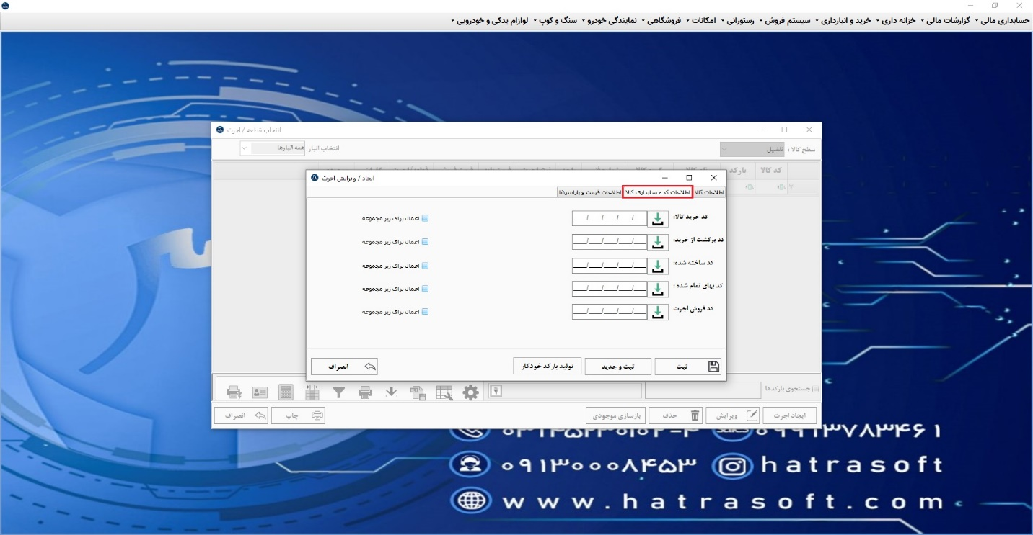
در اینجا لازم است کد های حسابداری خرید، برگشت از خرید و فروش اجرت انتخاب شود. البته اجرت چون از نوع خدمت است، خرید برای آن معنای خاصی ندارد و فروش اجرت هم به معنی درآمد حاصل از اجرت است.
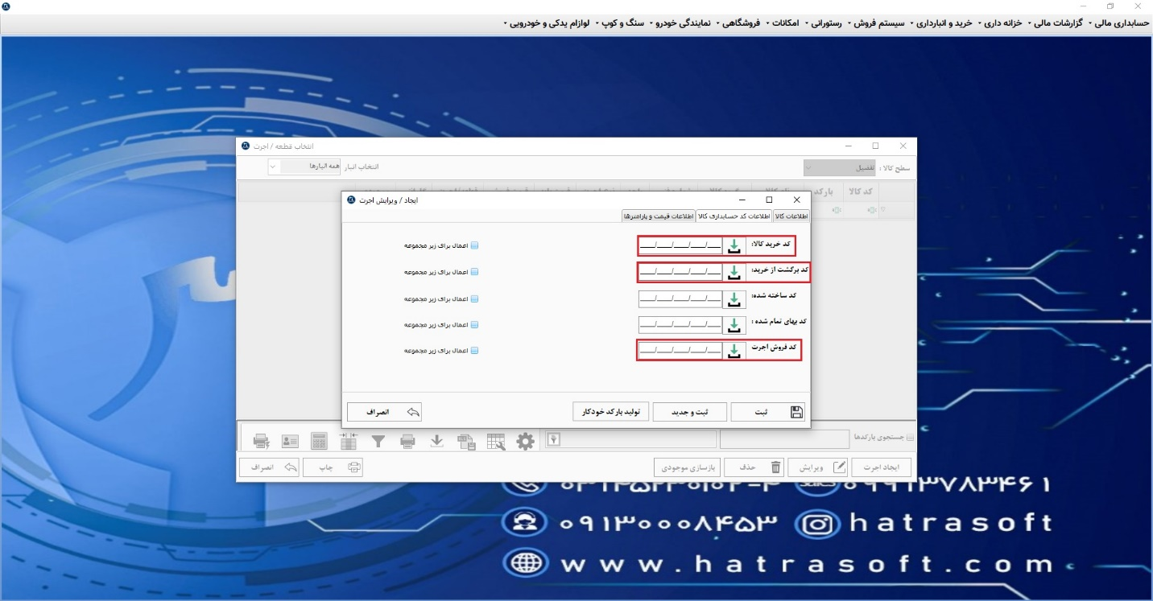
به عنوان مثال، تنها با یادداشت نام حساب، کد درآمد خدمات را برای فروش اجرت یافته و انتخاب کنید.
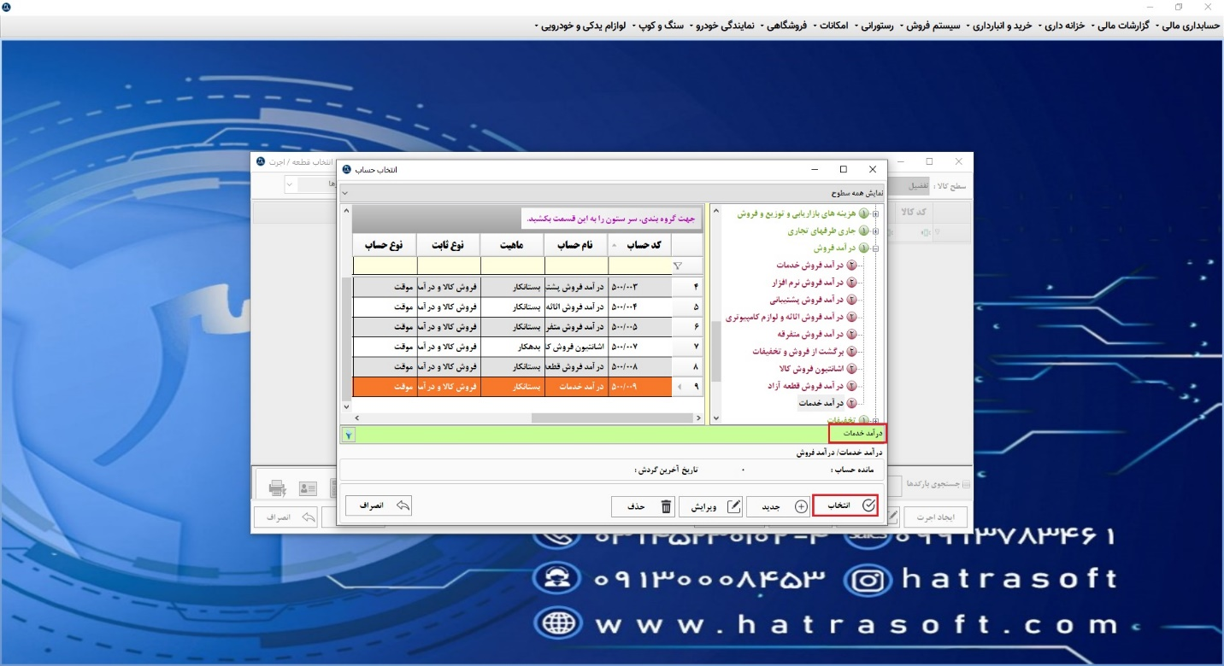
همانطور که ملاحظه می کنید، پس از انتخاب، کد مربوطه در ردیف مورد نظر قرار می گیرد.
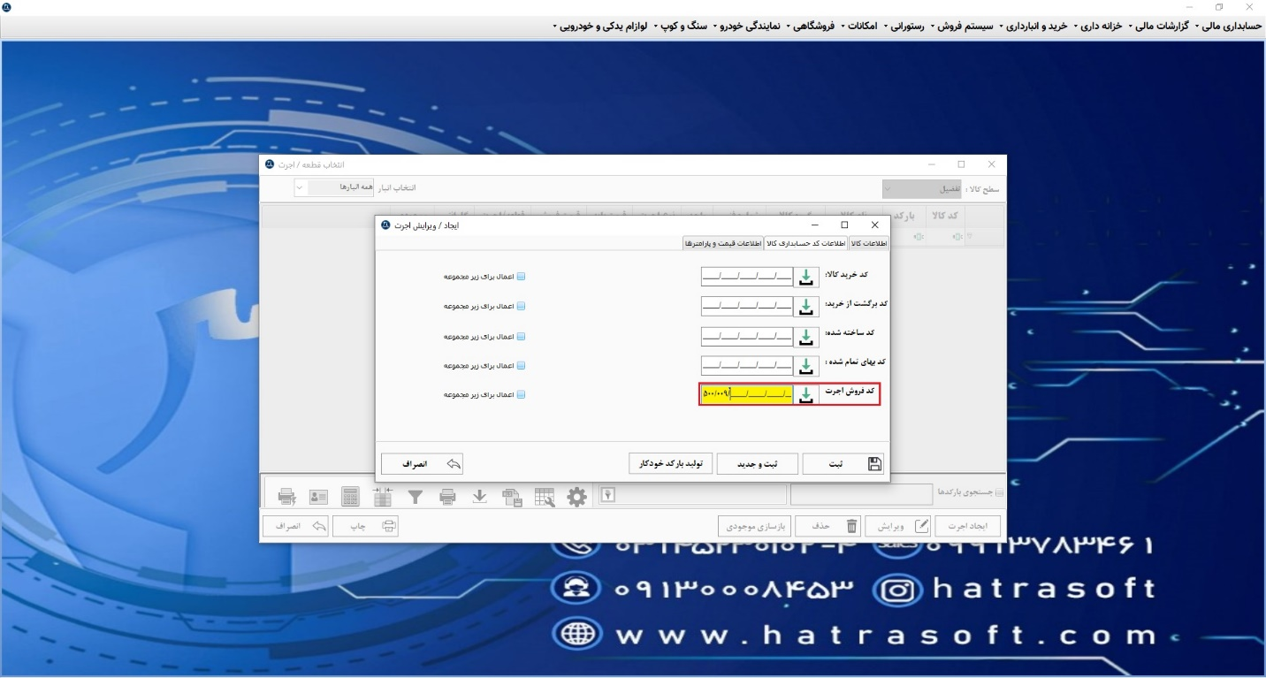
همچنین با فعال کردن تیک اعمال برای زیر مجموعه، کد های انتخابی برای کد های زیر مجموعه هم اعمال می شوند.
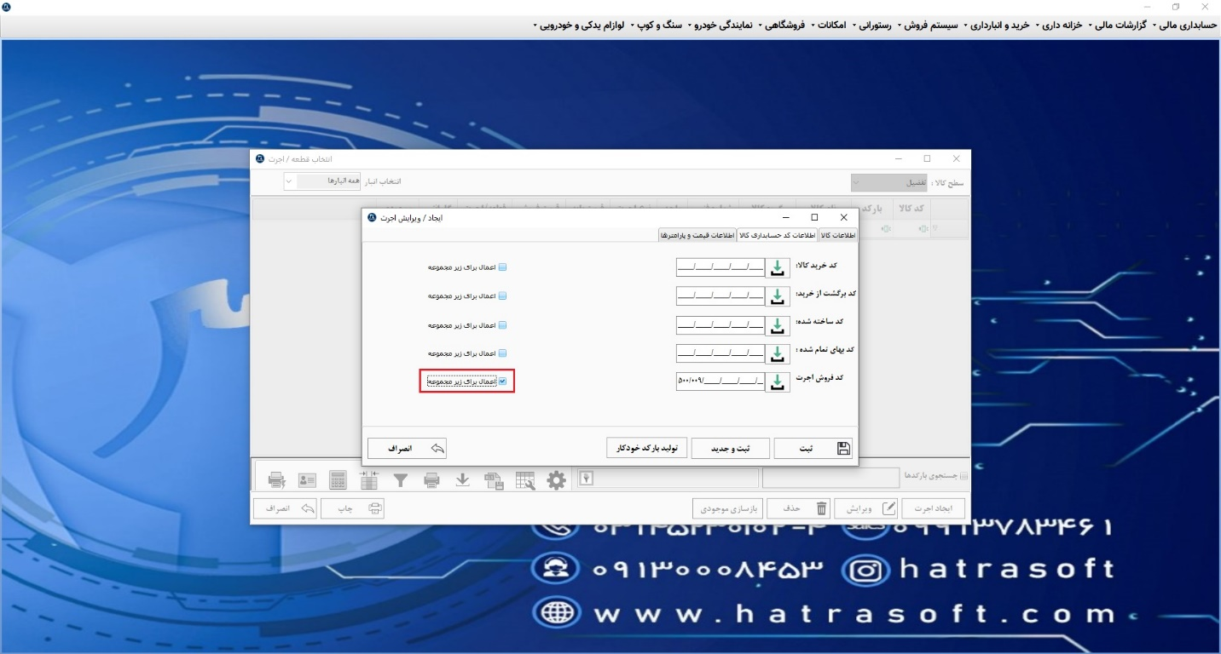
لازم به ذکر است که اطلاعات کد حسابداری اجرت، مربوط به اجرت های آزاد می باشد. اما هر دو نوع اجرت از بخش فاکتور های خود نمایندگی خودرو ثبت می شوند؛ چراکه اجرت ها در لیست کالا ها نمایش داده نمی شوند و در ماژول سیستم فروش هم قابل انتخاب نیستند.
- اطلاعات قیمت و پارامتر های اجرت
تب سوم در این پنجره، همچون بخش تعریف قطعه، اطلاعات قیمت و پارامترهاست.
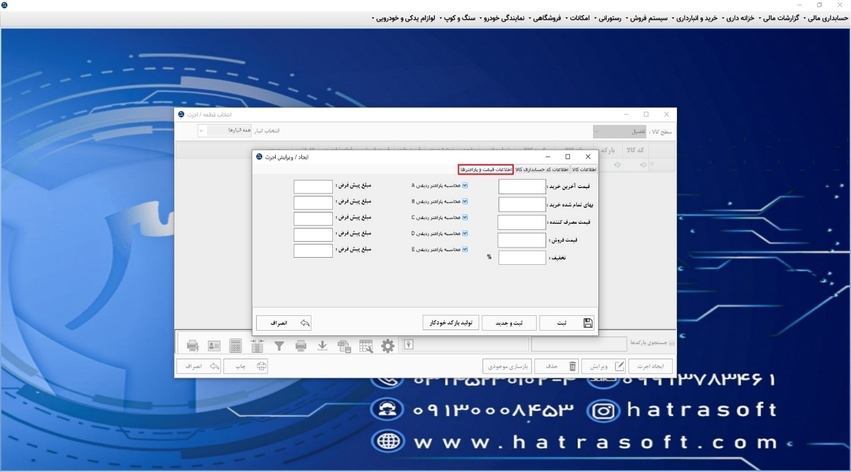
که در اینجا می توانید فیلد هایی از جمله تخفیف و قیمت فروش را وارد کنید.
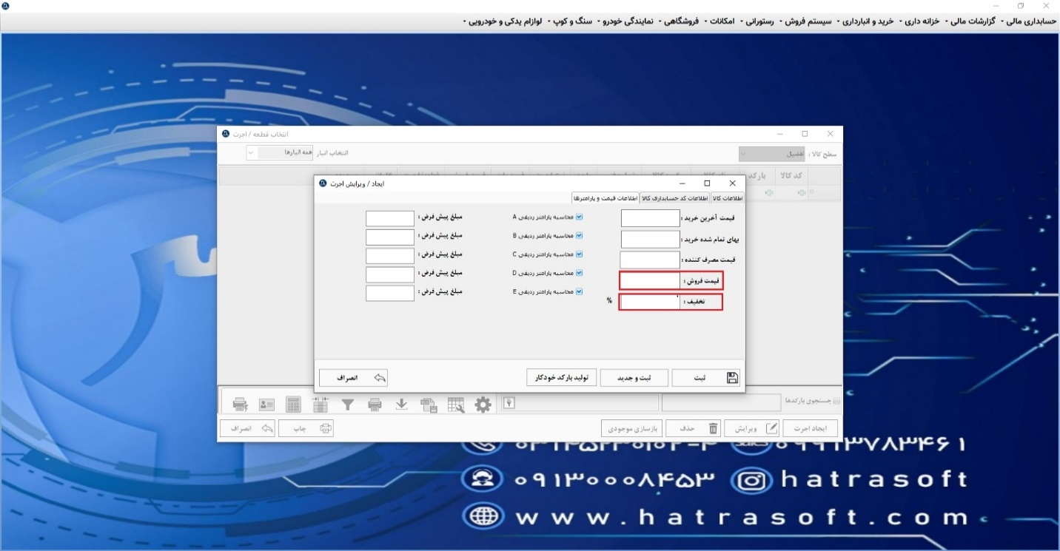
همچنین بسته به اینکه اجرت مشمول مالیات یا تخفیف باشد، می توانید پارامتر ردیفی مربوط به آن را فعال یا غیر فعال کنید. البته کلیه پارامتر ها به صورت پیش فرض فعال هستند.
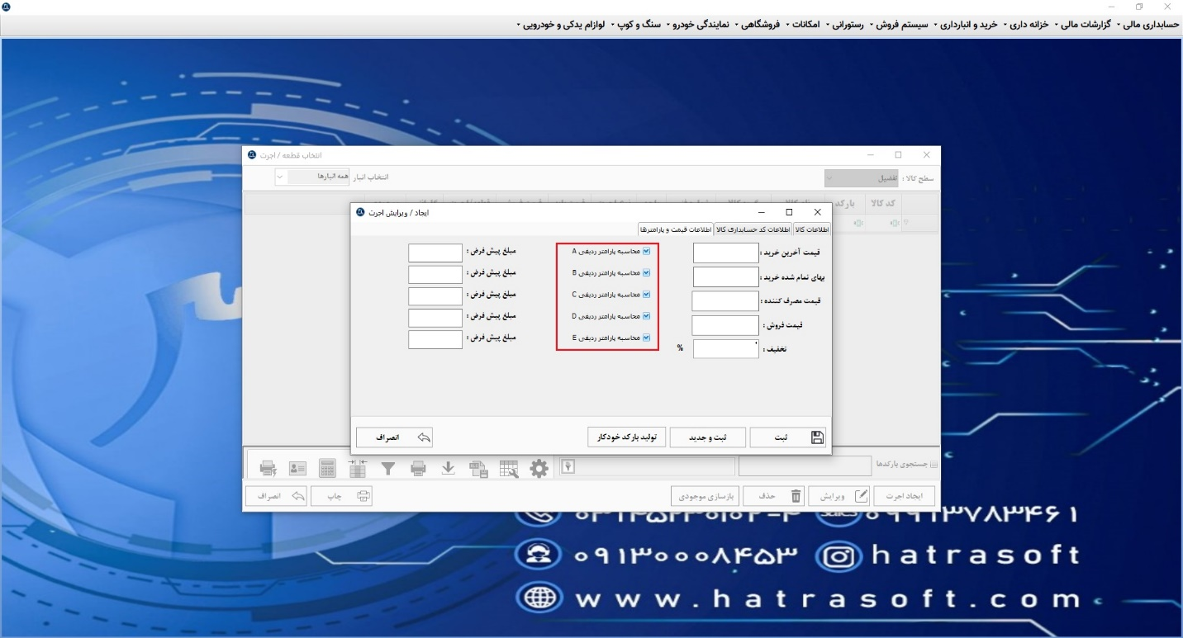
همچون تعریف قطعه، در پنجره تعریف اجرت نیز گزینه تولید بارکد خودکار وجود دارد که پس از کلیک روی این گزینه، بارکد ایجاد شده در تب اطلاعات اولیه و فیلد مربوط به بارکد، نمایش داده می شود.
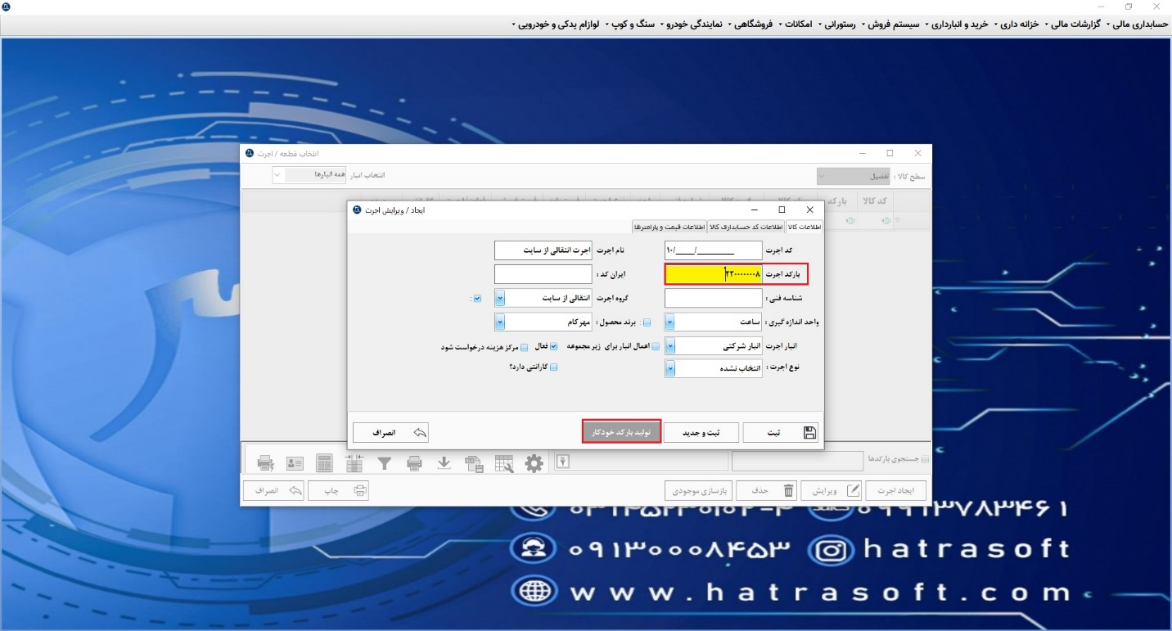
در پایان با کلیک بر روی گزینه ثبت یا فشردن کلید های Ctrl + S اجرت مربوطه ذخیره می شود.
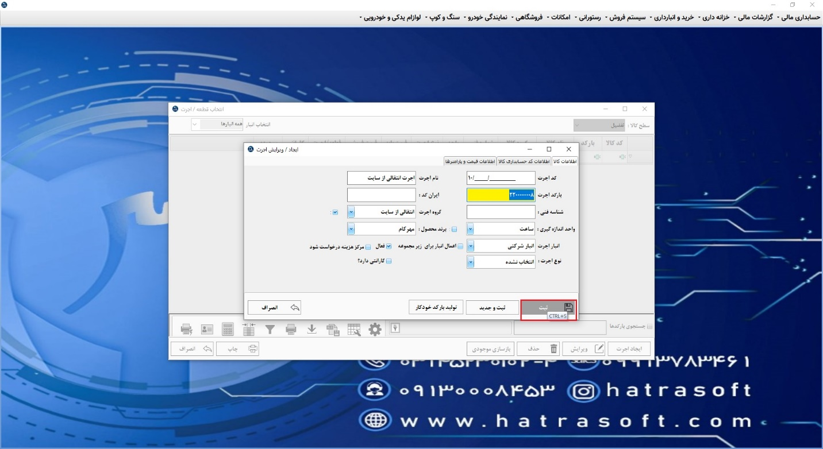
همچنین با کلیک روی گزینه ثبت و جدید، اجرت مورد نظر ذخیره و پنجره تعریف اجرت جدید، مجدد باز می شود.
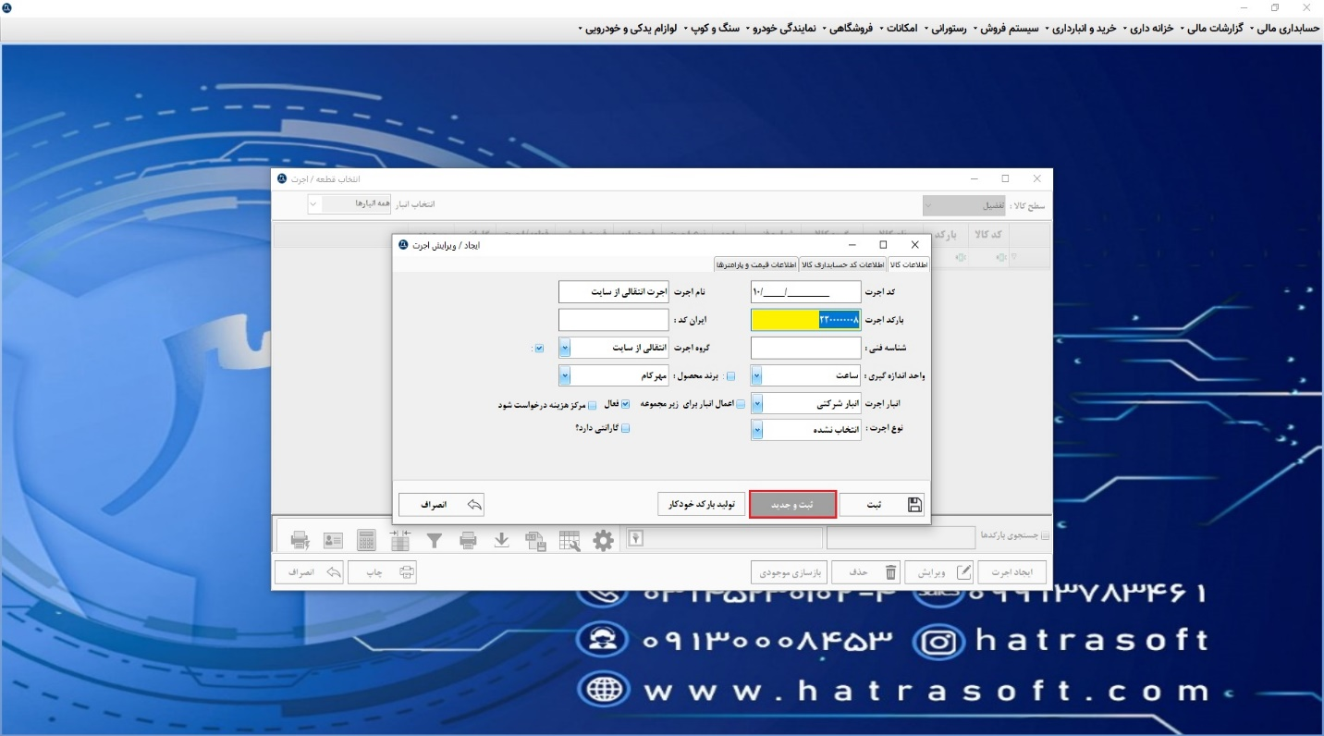
- تفاوت های تعریف اجرت و قطعه
همانطور که ملاحظه کردید، تعریف اجرت و تعریف قطعه تقریبا مشابه هستند. اما یکی از تفاوت های آن ها در این است که فیلد نوع اجرت در بخش تعریف قطعه وجود ندارد.
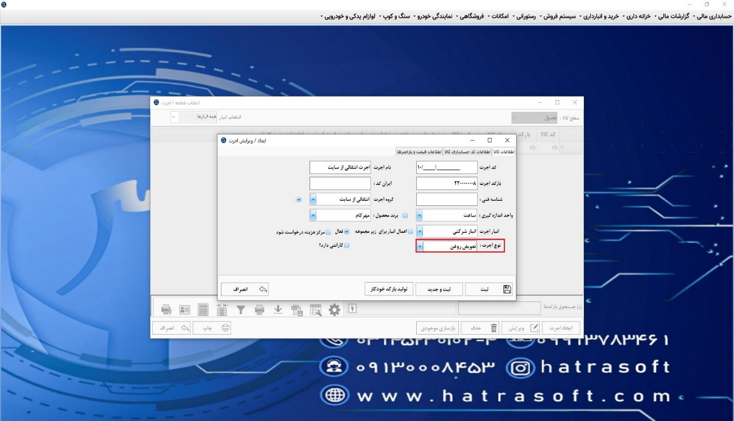
همچنین از آنجایی که اجرت از نوع خدمت می باشد، انبار برای آن اهمیتی ندارد و فیلد های کد حسابداری خرید و برگشت از خرید و قیمت آخرین خرید نیز، برخلاف قطعه، برای اجرت کاربرد زیادی ندارد؛ مگر آنکه اجرت از نوع کار خارج باشد که معادل همان خرید اجرت است.

